

**ОТЧЕТ О ВЫПОЛНЕНИИ**

**практической работы № 8**

Выполнил: ст.гр. 2ИСП9-23

Свистунков Алексей

Специальность: 09.02.07

Информационные системы и программирование

Проверил: преподаватель Кумскова И.А.

Москва

2022

**Тема:** Методы сортировки.

**Цель работы:** Получение практических навыков по составлению алгоритмов и программ сортировки данных в массиве.

**Ход работы.**

**Вариант 8**

**Задание 1.** Разработать программу, выполняющую сортировку данных одномерного массива с использованием 3-х видов сортировки (сортировка выбором, сортировка вставкой и сортировка методом «пузырька»).

(код программы и режим выполнения программы)

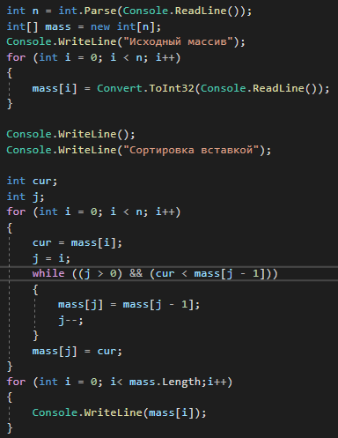

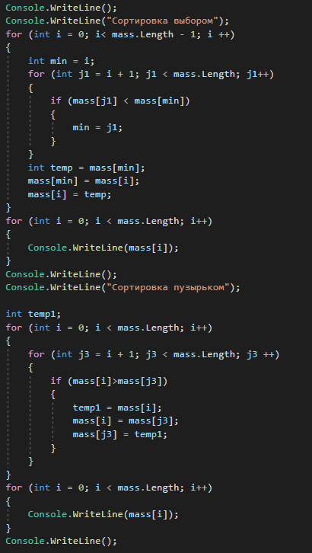

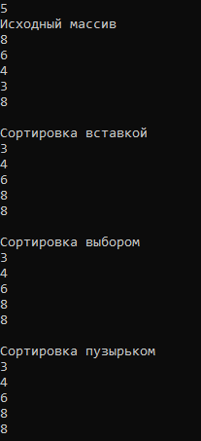

Проверка работы программы:

|  |  |  |  |  |  |  |
| --- | --- | --- | --- | --- | --- | --- |
| №  теста | Входные данные | |  | Результат | Ошибки |  |
| N | K, L | m |
| 1 |  |  |  |  |  |
| 2 |  |  |  |  |  |
| 3 |  |  |  |  |  |
|  |  | |  |  |  | |

**Задание 2.** Создать матрицу А(n,m) вещественных значений и выполнить сортировку четных элементов методом выбора. Отсортированную последовательность вывести на экран.

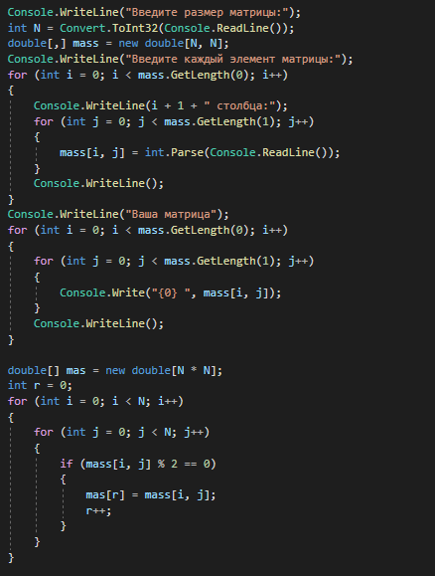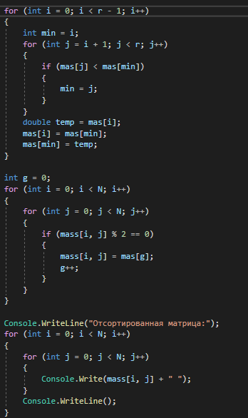

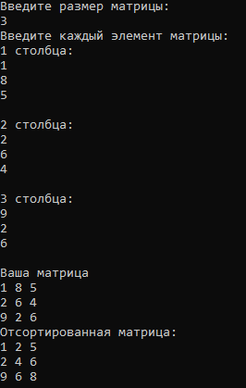

Проверка работы программы:

|  |  |  |  |  |  |
| --- | --- | --- | --- | --- | --- |
| №  теста | Входные данные | | Результат | Ошибки |  |
| N | a |
| 1 |  |  |  |  |
| 2 |  |  |  |  |
| 3 |  |  |  |  |